**PRESSEMITTEILUNG**

Erfolgreiche Bilanz 2024:   
Fast 40.000 Tonnen Agrarkunststoffe über Initiative ERDE recycelt

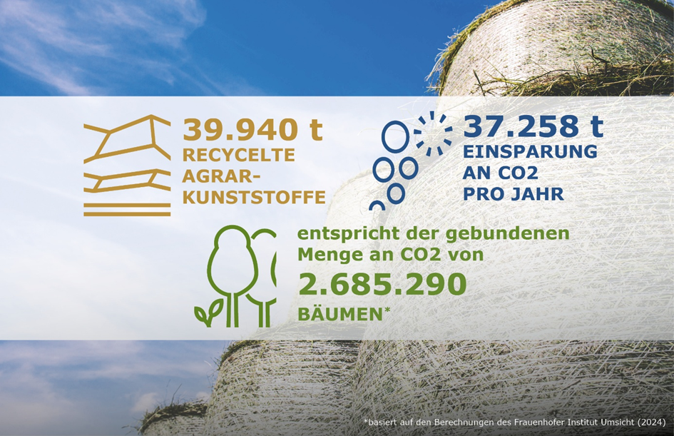

*Erfolgreicher Einsatz für Umwelt und Klima, damit gebrauchte Agrarkunststoffe neue Ressourcen werden! © RIGK*

Wiesbaden, Bad Homburg, April 2025 – Die Initiative [ERDE](http://www.erde-recycling.de) (Erntekunststoffe Recycling Deutschland) hat 2024 mit 39.940 Tonnen recycelter Agrarkunststoffe ein neues Rekordergebnis erzielt und wertet dies als klares Signal für die zunehmende Beteiligung von landwirtschaftlichen Betrieben, Handel und Sammelstellen. Durch die Rücknahme und werkstoffliche Verwertung dieser Mengen konnten 37.258 Tonnen CO₂-Äquivalente eingespart werden. Dies entspricht rund 324 Millionen PKW-Kilometern, 3.500 Hektar Wald oder der Bindungsleistung von über 2,6 Millionen Bäumen.

Dazu Boris Emmel, Systemmanager der Initiative ERDE: „Dass wir 2024 fast 40.000 Tonnen Agrarkunststoffe recyceln konnten, ist ein starkes Zeichen. Die Landwirtschaft zeigt Verantwortung, und unsere Zusammenarbeit mit Herstellern, Händlern und landwirtschaftlichen Betrieben funktioniert sehr gut. Mit jeder Tonne, die zurückgegeben und recycelt wird, leisten wir gemeinsam einen erheblichen Beitrag zum Klimaschutz.“

**Starke Zahlen – geteilte Verantwortung**

Die Ergebnisse des Jahres 2024 sind das Resultat einer partnerschaftlichen Zusammenarbeit aller Akteure innerhalb der Initiative ERDE. Unter dem Dach der [IK Industrievereinigung Kunststoffverpackungen e. V.](https://kunststoffverpackungen.de/) engagieren sich Hersteller, die [RIGK GmbH](https://www.rigk.de/) als Systembetreiberin, landwirtschaftliche Betriebe, Sammelpartner, Recycler und viele weitere Beteiligte für ein funktionierendes Rücknahmesystem. Die Grundlage dafür bildet die 2023 erneuerte [freiwillige Selbstverpflichtung](https://www.erde-recycling.de/aktuelles/freiwillige-selbstverpflichtung-an-das-bmuv-ik-initiative-erntekunststoffe-recycling-deutschland-erde-erneuert-ihre-ruecknahmeverpflichtung/) von ERDE, die an das Bundesumweltministerium übergeben wurde. Sie definiert ambitionierte Ziele, wie eine Sammelquote von über 60 % für Spargelfolien bis 2026 sowie 75 % für Silo- und Stretchfolien bis 2027.

Dr. Laura C. Müller, Referentin für Wirtschaft bei IK Industrievereinigung Kunststoffverpackungen e. V., bestätigt: „Die kontinuierlich steigenden Sammelquoten zeigen, dass gemeinsame Verantwortung funktioniert. Die Branche steht zu ihren Zusagen, und ERDE ist ein gutes Beispiel für freiwillige Umweltverantwortung in der Praxis.“

**Sammelsaison 2025: Ausbau und neue Fraktionen**

Das System startet gestärkt in die neue Sammelsaison. So sind Gewächshausfolien und Tropfschläuche nach erfolgreicher Testphase jetzt dauerhaft Teil des Sammelportfolios. Dabei baut ERDE das Rücknahmesystem mit rund 700 Sammelstellen und über 150 Sammelpartnern weiterhin flexibel und gezielt dort aus, wo es in der Praxis gebraucht wird. Als besondere Würdigung von Händlern und Maschinenherstellern geht darüber hinaus ein ERDE Premium-Siegelan Partner, die über alle ERDE-Produktgruppen ausschließlich ERDE-lizenzierte Produkte anbieten und damit höchste Nachhaltigkeitsstandards bieten.

Über aktuelle Entwicklungen und neue Möglichkeiten für Recyclinglösungen in der Landwirtschaft wird ERDE auf der Landwirtschaftsmesse Agritechnika informieren, die im November 2025 in Hannover stattfindet.

**Fazit: Recycling in der Landwirtschaft funktioniert – gelebter Klimaschutz**

Die Ergebnisse des Jahres 2024 unterstreichen erneut: Nachhaltiges Recycling in der Landwirtschaft gelingt, wenn viele Akteure gemeinsam Verantwortung übernehmen. Dieser Sektor mit seinen komplexen Rahmenbedingungen erfordert verlässliche, herstellerunterstützte Systeme und eine enge Kooperation entlang der gesamten Wertschöpfungskette. ERDE zeigt, wie diese Zusammenarbeit in der Praxis funktioniert und dabei einen messbaren Beitrag zum Klimaschutz leistet.

|  |  |
| --- | --- |
| Weitere Informationen:  Initiative ERDE  Boris Emmel, Systemverantwortlicher  Friedrichstr. 6  D-65185 Wiesbaden  Tel.: +49 611 308600-20  [emmel@rigk.de](mailto:emmel@rigk.de), www.erde-recycling.de | Redaktioneller Kontakt, Belegexemplare:  Konsens PR GmbH & Co. KG  Dr.-Ing. Jörg Wolters  Hans-Böckler-Straße 20  D-63811 Stockstadt  Tel.: +49 6027/99005-13  [mail@konsens.de](mailto:mail@konsens.de); [www.konsens.de](http://www.konsens.de) |

Sie finden diese Presseinformation als doc-Datei sowie die Bilder in druckfähiger Auflösung zum Herunterladen unter www.rigk.de/wissenswert/presse